你离心梗有多远

急性心肌梗死是冠状动脉急性、持续性缺血缺氧所引起的心肌坏死。临床上多有剧烈而持久的胸骨后疼痛，休息及硝酸酯类药物不能完全缓解，伴有血清心肌酶活性增高及进行性心电图变化，可并发心律失常、休克或心力衰竭，常可危及生命。本病在欧美最常见，美国每年约有150万人发生心肌梗死。中国近年来呈明显上升趋势，每年新发至少50万，现患至少200万。
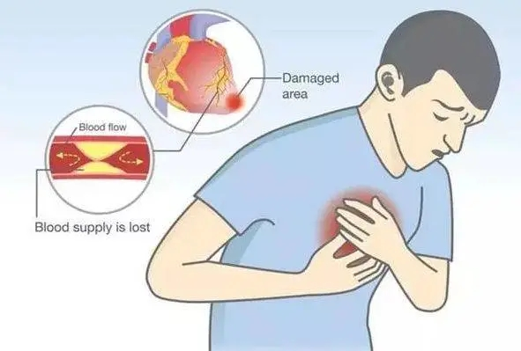
病因：
患者多发生在冠状动脉粥样硬化狭窄基础上，由于某些诱因致使冠状动脉粥样斑块破裂，血中的血小板在破裂的斑块表面聚集，形成血块（血栓），突然阻塞冠状动脉管腔，导致心肌缺血坏死；另外，心肌耗氧量剧烈增加或冠状动脉痉挛也可诱发急性心肌梗死，常见的诱因如下：1.过劳过重的体力劳动，尤其是负重登楼，过度体育活动，连续紧张劳累等，都可使心脏负担加重，心肌需氧量突然增加，而冠心病患者的冠状动脉已发生硬化、狭窄，不能充分扩张而造成心肌缺血。剧烈体力负荷也可诱发斑块破裂，导致急性心肌梗死。2.激动由于激动、紧张、愤怒等激烈的情绪变化诱发。3.暴饮暴食 不少心肌梗死病例发生于暴饮暴食之后。进食大量含高脂肪高热量的食物后，血脂浓度突然升高，导致血黏稠度增加，血小板聚集性增高。在冠状动脉狭窄的基础上形成血栓，引起急性心肌梗死。4.寒冷刺激突然的寒冷刺激可能诱发急性心肌梗死。因此，冠心病患者要十分注意防寒保暖，冬春寒冷季节是急性心肌梗死发病较高的原因之一。5.便秘便秘在老年人当中十分常见。临床上，因便秘时用力屏气而导致心肌梗死的老年人并不少见。必须引起老年人足够的重视，要保持大便通畅。6.吸烟、大量饮酒吸烟和大量饮酒可通过诱发冠状动脉痉挛及心肌耗氧量增加而诱发急性心肌梗死。
治疗：
急性心肌梗死发病突然，应及早发现，及早治疗，并加强入院前处理。治疗原则为挽救濒死的心肌，缩小梗死面积，保护心脏功能，及时处理各种并发症。
1.监护和一般治疗
无并发症者急性期绝对卧床1～3天；吸氧；持续心电监护，观察心率、心律变化及血压和呼吸，低血压、休克患者必要时监测肺毛楔入压和静脉压。低盐、低脂、少量多餐、保持大便通畅。无并发症患者3天后逐步过渡到坐在床旁椅子上吃饭、大小便及室内活动。一般可在2周内出院。有心力衰竭、严重心律失常、低血压等患者卧床时间及出院时间需酌情延长。
2.镇静止痛
3.调整血容量
4.再灌注治疗，缩小梗死面积
（1）直接冠状动脉介入治疗（PCI）
（2）溶栓治疗
5.药物治疗
6.抗心律失常
7.急性心肌梗死合并心源性休克和泵衰竭的治疗
8.出院前评估及出院后生活与工作安排
9.家庭康复治疗
坚持合理适当的体育锻炼是康复治疗的主要措施。因为心肌梗死后，1～2个月心肌坏死已愈合。此时促进体力恢复，增加心脏侧支循环，改善心肌功能，减少复发及危险因素，是康复治疗的目的。应做到：①选择适宜运动方式和方法②掌握好运动量，是一个关键问题 ；③运动量增加要循序渐进 。
预防：
预防心肌梗死发生，万一发生能早期诊断，及时治疗。在日常生活中还要注意以下几点：
1.避免过度劳累
尤其避免搬抬过重的物品。在老年冠心病患者可能诱发心肌梗死。
2.放松精神
愉快生活，对任何事情要能泰然处之。
3.洗澡时要特别注意
不要在饱餐或饥饿的情况下洗澡。水温最好与体温相当，洗澡时间不宜过长，冠心病程度较严重的患者洗澡时，应在他人帮助下进行。
4.气候变化时要当心
在严寒或强冷空气影响下，冠状动脉可发生痉挛而诱发急性心肌梗死。所以每遇气候恶劣时，冠心病患者要注意保暖或适当防护。
5.要懂得和识别心肌梗死的先兆症状并给予及时处理
心肌梗死患者约70%有先兆症状，主要表现为：
（1）既往无心绞痛的患者突然发生心绞痛，或原有心绞痛的患者发作突然明显加重，或无诱因自发发作；
（2）心绞痛性质较以往发生改变、时间延长，使用硝酸甘油不易缓解；
（3）疼痛伴有恶心、呕吐、大汗或明显心动过缓或过速；
（4）心绞痛发作时伴气短、呼吸困难；
（5）冠心病患者或老年人突然出现不明原因的心律失常、心力衰竭、休克或晕厥等情况时都应想到心肌梗死的可能性。
